invention

nationaliter

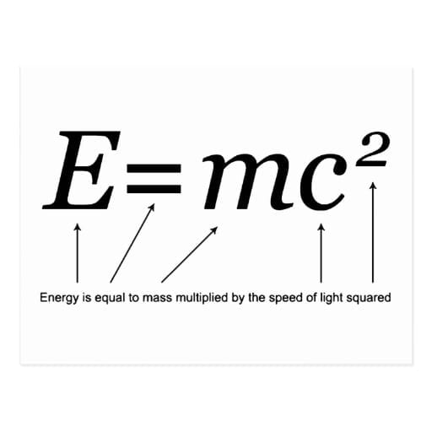
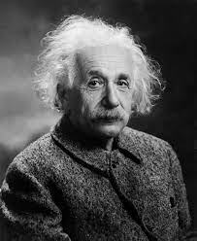

suisses

Albert Einstein
Physicien théoricien

Description

Description
Albert Einstein né le 14 mars 1879 à Ulm, dans le Wurtemberg, et mort le 18 avril 1955 à Princeton, dans le New Jersey, est un physicien théoricien. Il fut successivement allemand, apatride, suisse et de double nationalité helvético-américaine. Il épousa Mileva Marić, puis sa cousine Elsa Einstein.

